Oa系统使用说明文档

目录
目录 1
准备工作 3
启用oa 4
基本操作 4
流程操作 5
个人事务 6
信息交流 7
个人设置 9
技术支持 9

一、准备工作
网址：http://oa.pkucollege.com/
用户名: 邮箱前缀（即@之前的部分）
网站初始密码：000000（登陆后修改密码）

运行环境：IE浏览器
环境配置：选择IE浏览器的工具按钮——>选择Inernet选项
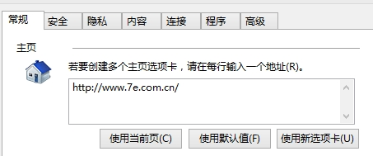

选择安全选项卡——>受信任的站点——>点击站点（S）
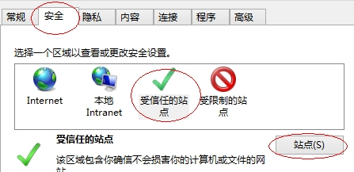

把oa.pkucollege.com网址添加到文本框中点击添加——>点击关闭，关闭安全选项卡，将oa系统设置为安全站点
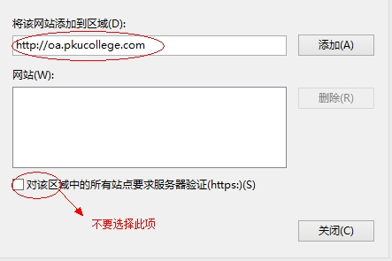
回到Inernet选项选择隐私选项卡——>去掉启用弹出窗口前面的对号不启用该项
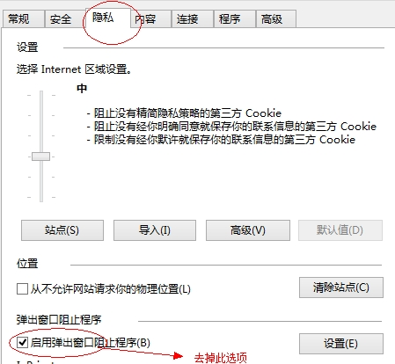
配置完成

二、启用oa系统
1、基本操作
输入oa系统的网址，进入oa界面，输入用户名和密码，点击修改密码，填入新密码选择确定，密码修改成功，进入oa系统。
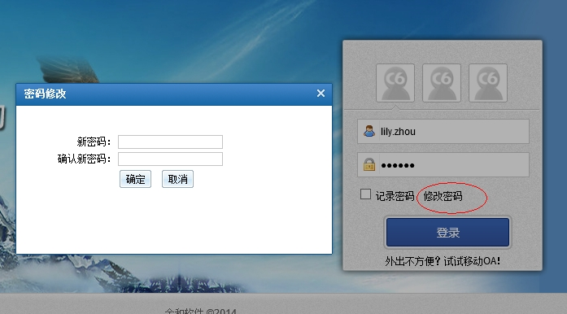
oa首页中可以查看工作台、快捷桌面、门户、未阅读消息

工作台：可以查看已办待办工作、已阅未阅消息、工作任务等
快捷桌面：通过快捷桌面可以快速链接到自己想要的模块，点击快捷桌面上的+可以添加或删除链接的模块。
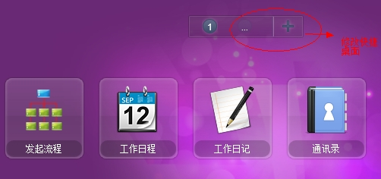

门户可以查看公司的门户网站，可以通过门户网站快速链接到公司邮箱、公司官网等网站
未阅消息可以查看还未阅读的消息
2、流程操作
在oa首页选择菜单——>我的流程——>发起流程
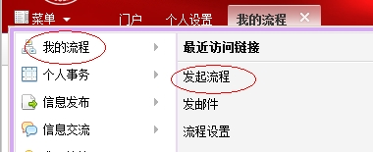
进入发起流程界面——>选择需要发起的流程

填写需要发起流程的表单数据——>转下一步发起流程，按照公司的流程审批，直至流程结束。
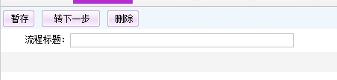

发起流程备注：
当活动申请、物品申请、出差申请审批完成了，需要申请备用金的，需要走“备用金申请流程”，发起备用金申请时需要选择相关联的单据。
有些流程需要最后通知到个人的请在结束时选择需要通知到的人员。
比如物品申请单结束后需要通知到采购。

幼儿园备用金申请和报销申请，线上和线下都要走流程

报销申请单：先走线下的流程交到幼儿园会计或出纳那，会计或出纳审核相关单据无误后在报销申请单（纸质）上签字。 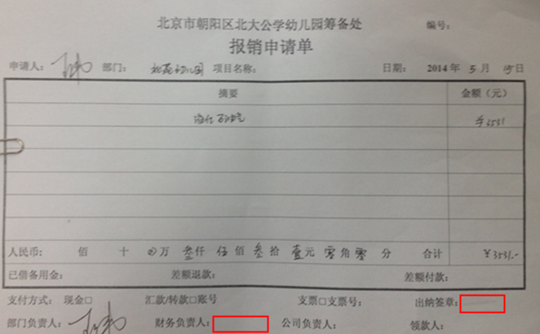
然后发起人在oa上发起流程，发起流程需要附上上面的报销申请单。还需附上发票、入库单等。
OA上审批结束后，申请人将OA上的审批过程打印出来，附在纸质报销申请单后面，交给出纳请款和入账。

备用金申请单：先在oa上发起流程，流程结束后，把线下的备用金申请单和oa打印的审批流程一起交给出纳请款和入账。流程结束。

3、个人事务
在个人事务模块可以填写工作日记、安排工作日程、填写工作任务和工作计划、查询工资、查看和修改我的档案。
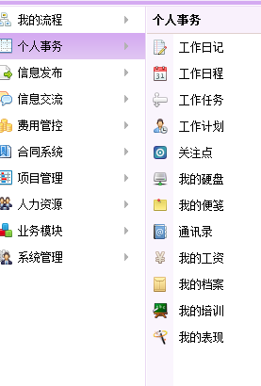
查看我的工资需要填写密码，密码与oa 系统的密码相同

我的档案：人力资源部会给大家授权修改档案的权限，我们需要完善自己的档案信息。
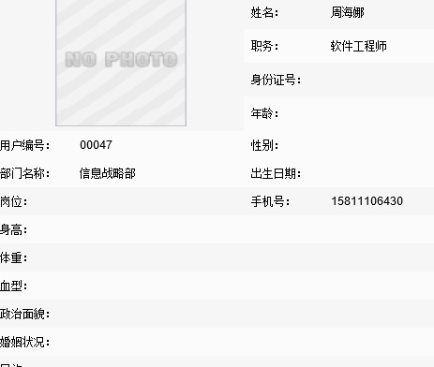

4、信息交流 可通过网络寻呼发送消息，可以查询个人借款等。

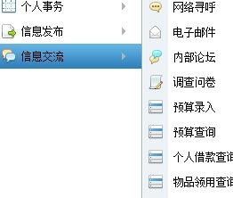

5、个人设置 在我的菜单最下方选择个人设置进入个人设置界面
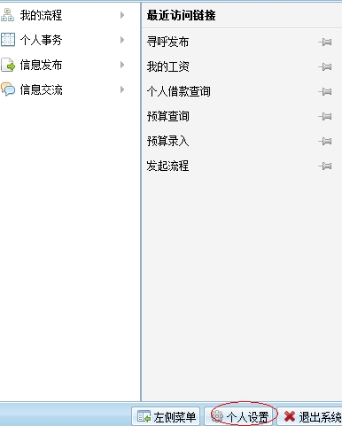

可以设置和修改个人的信息、修改个人头像等
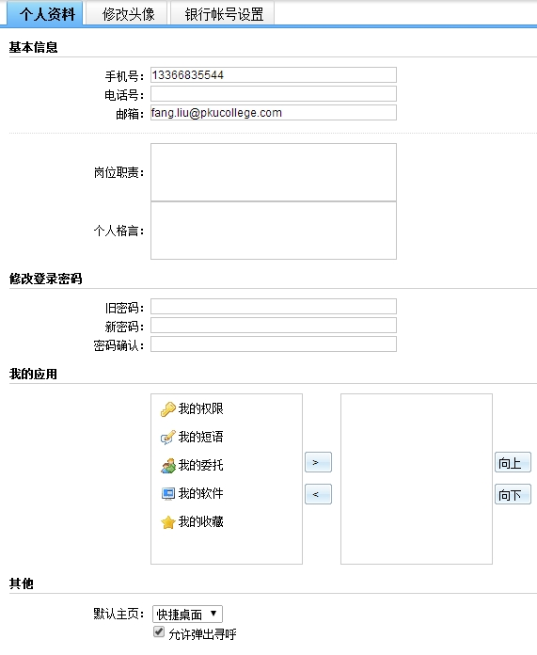

打印功能：
IE浏览器：

选择打印——页面设置——页眉页脚所有选项设置为空——更改字体为“微软雅黑 14px”
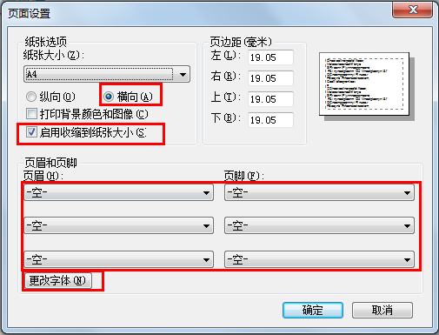

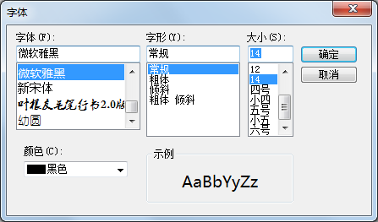

360：
在菜单栏，选择文件——打印

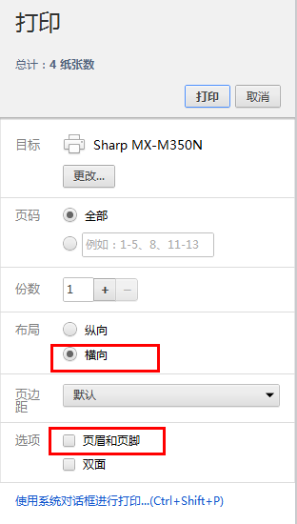

三、技术支持
如在使用中遇到其他问题无法解决，请联系北大公学技术部，寻求技术支持！
北大公学IT部 周海娜
QQ：404383520
邮箱：lily.zhou@pkucollege.com IMO: lily.zhou

